自動組版用Wordファイル作成例
土木 太郎1・四谷 花子2・John SMITH3
1正会員 土木大学教授 工学部土木工学科（〒160-0004 東京都新宿区四谷一丁目無番地）
E-mail:doboku@jsce.ac.jp
2正会員 土木建設株式会社 技術開発部（〒160-0004 東京都新宿区三矢六丁目13-5）
E-mail:hanako@jsce.co.jp
3Member of JSCE, JSCE Corp. （〒160-0004 東京都新宿区四谷一丁目無番地）
ここでは，マイクロソフト社のMS-Wordが標準で備えている「スタイル」機能を活用した，土木学会論文集の「投稿要領および投稿の手引き」(以下「手引き」)に準拠したPDFの作成方法（Word自動組版ツール）について述べています．なお，MS-Wordのバージョンは2003,2007を対象としています． 論文執筆者は3つのステップで投稿用のPDFファイルを作成します．
ステップ１：専用テンプレートに原稿を貼り付けます
ステップ２：スタイル指定をします
ステップ３：スタイル指定の終わったWordをPDFに自動変換します
Key Words：MS-Word,style,template, Autolayout,MCB2

1.はじめに
土木学会論文集のレイアウトは，以下のようなガイドラインに沿って作成します（図-1）。Word自動組版ツールを利用することで，このような細かなレイアウト設定を著者自らがすることなく，簡単に所定のレイアウトが作成出来ます。

【土木学会論文集レイアウト設定ガイドライン】
1. タイトルページ
タイトルページは2つの部分で構成されます．
(a) タイトル部分：横1段組（題目，著者，所属，連絡先住所，E-mailアドレス，アブストラクト，キーワード）なお，E-mailアドレスは，必ず単独行としてください．
(b) 本文部分：横2段組
このほか，フッタ（ページ番号）が付きます．なおソフトウェアによっては，タイトル部分とその下の本文部分が別のファイルに分かれていることがあります．
(1) タイトル部分のレイアウトとフォント
すべてのページのマージンはこのサンプルにありますように上辺19 mm，下辺24mm，左右ともに20mmに設定してください．タイトル部分の左右のマージンは、本文の左右のマージンよりもそれぞれ10mmずつ大きくとって下さい．すなわち，A4用紙の幅に対して左右それぞれ30 mmずつのマージンをとります．そして以下次の順にタイトル部分の構成要素を書いて下さい．
・タイトル：ゴチック体20ptフォント，センタリング（約15mmのスペース）
・著者名：明朝体12ptフォント，センタリング（約5mmのスペース）
・著者所属：明朝体9ptフォント，センタリング
・E-mailアドレス：明朝体9ptフォント，センタリング（約10mmのスペース）
・アブストラクト：明朝体9ptフォント
・キーワード：Times - Italic, 10pt，5つ程度，2行以内
著者と所属とは肩付き数字で対応づけ，上記のように並べて下さい．'Key Words'という文字はボールドイタリック体にします．
(2) 本文部分のレイアウトとフォント
本文とキーワードの間に約10mmのスペースを空けてください．本文は2段組で，左右のマージンは20mmずつ，段と段との間のスペースは約6mmとします．本文には明朝体10ptフォントを用いて下さい．
(3) フッタ
すべてのページの下辺中央にフッタ機能を使ってページが入りますが，ページ番号は暫定的にタイトルページを第1ページとしてつけてください．
2. 一般ページ
第2ページ以降はタイトルページの本文部分と同じレイアウトとフォントで本文を作成します．
(1) 脚注および注
脚注や注はできるだけ避けて下さい．本文中で説明するか，もしくは本文の流れと関係ない場合には付録として本文末尾に置いて下さい．
3. 見出し（見出しが1行以上に長くなるときはこの例のようにインデントし折り返す）
(1) 見出しのレベル
見出しのレベルは章，節，項の3段階までとします．章の見出しはゴチック体とし，2.などの数字に続けて書きます．また，見出しの上下にスペースを空けます．このファイルのサンプルから分かるように，上を2行，下を1行程度空けて下さい．ただしページや段が切り替わる部分は章の見出しが最上部に来るよう調整してください．
(2) 節の見出し
節の見出しもゴチック体で，(4)などの括弧付き数字を付けます．見出しの上だけに1行程度のスペースを空けて下さい．
a) 項の見出し
項の見出しは，括弧付きアルファベットを付け，上下には特にスペースを空けません．項より下位の見出しは用いないで下さい．
4. 数式および数学記号
数式や数学記号は本文と独立している場合でも，CD，α (z)のように文章の中に出てくる場合でも同じ数式用のフォントを用いて作成します．数式や数学記号の品質が悪いと版下原稿として受け付けません．数式はセンタリングし，式番号は括弧書きで右詰めにします．
5. 図表
(1) 図表の位置
図表はそれらを最初に引用する文章と同じページに置くことを原則とします．原稿末尾にまとめたりしてはいけません．また，図表はそれぞれのページの上部または下部に集めてレイアウトして下さい．図表の横幅は，「2段ぶち抜き」あるいはこのサンプルの表-1や図-2のように「1段の幅いっぱい」のいずれかとします．図表の幅を1段幅以下にして図表の横に本文テキストを配置することはやめて下さい．図表と文章本体との間には1～2行程度の空白を空けて区別を明確にします．
(2) 図表中の文字およびキャプション
図表中の文字や数式の大きさが小さくなり過ぎないように注意してください．特にキャプションの大きさ(9pt)より小さくならないようにして下さい．
長いキャプションは表-1のようにインデントして折り返します．
6. 参考文献の引用とリスト
参考文献は出現順に番号を振り，その引用箇所でこのように1)上付き右括弧付き数字で指示します．参考文献はその全てを原稿の末尾にまとめてリストとして示し，表-1 表のキャプションは表の上に置く．このように長いときはインデントして折り返す．
なお参考文献リストのあとに1行空けて，事務局から通知された原稿受理日を右詰めで書いてください．ただし，最初の投稿原稿を用意していただく時点では，ここに?マークを挿入してください．
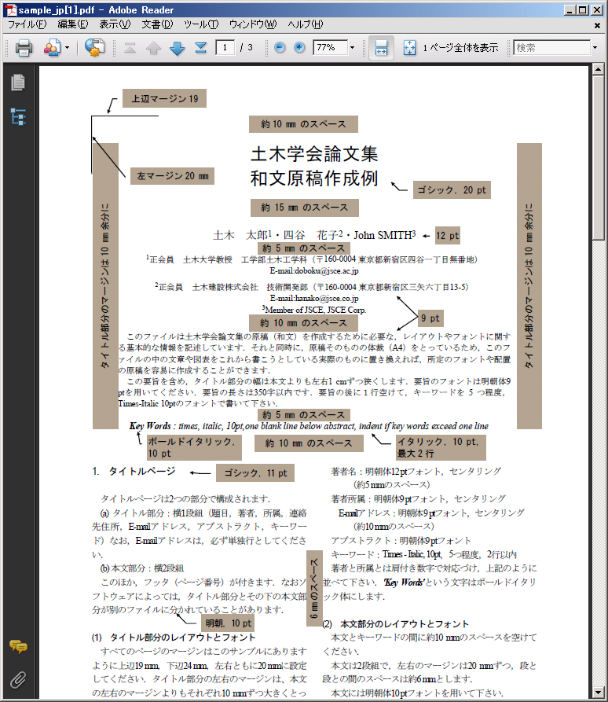
図-1 従来の書式例

上記のような細かなレイアウト設定をこれまでは著者自らが行っていましたが，このツールを使えばその作業は相当程度簡略化できます．以下ではステップごとに作業手順を述べます。

2.ステップ１．専用テンプレートの準備と原稿の作成

(1)テンプレートファイルのダウンロード
下記リンク先にあります，Word用のテンプレートファイルをダウンロードしてください．
jsce_style.dot
ダウンロード先：https://jjsce.jp/modules/pico01/ jsce_style.dot

(2)すでに用意した原稿がある場合

(a)文字データの貼付
ダウンロードしたテンプレートファイルをWordで開き，論文の文字データを貼り付けてください．

(b)不要なインデント，スタイル，フォント指定の削除
Wordからの貼り付けの場合，見出しや本文に対して指定されているフォント，スタイル，インデントがアクティブな場合があります．
そのため，一度「メモ帳などのテキストエディター」に全てを貼り付けてから，再度，Wordに貼り付けてください（図-2）．
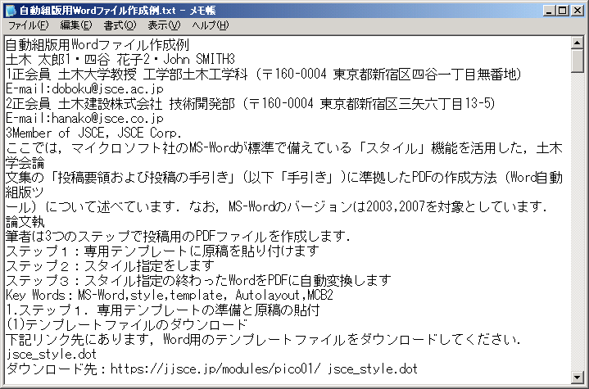
図-2 テキストエディター（メモ帳）に貼り付けて不要な指定をいったんクリア
こうすることでWordファイルに残っていた不要なインデント，スタイル，フォント指定が削除されます．

(c)不要な改行・スペースの削除
「手引き」に示すレイアウト上必要な，前後の行空け，インデント(字下げ)などは全て専用スタイルにより定義されますので，見出し前後や本文の文頭などに改行やスペースを入れている場合は全て取り除いてください．
スペースを使ったインデント(字下げ)は組版結果で１文字分余計に空白スペースとして表示されますので必ず取り除いてください．

(3)論文を直接書く場合
論文を直接書き始める場合は，図-3のようにスタイルが「標準」（書式をクリア）の状態で入力してください。
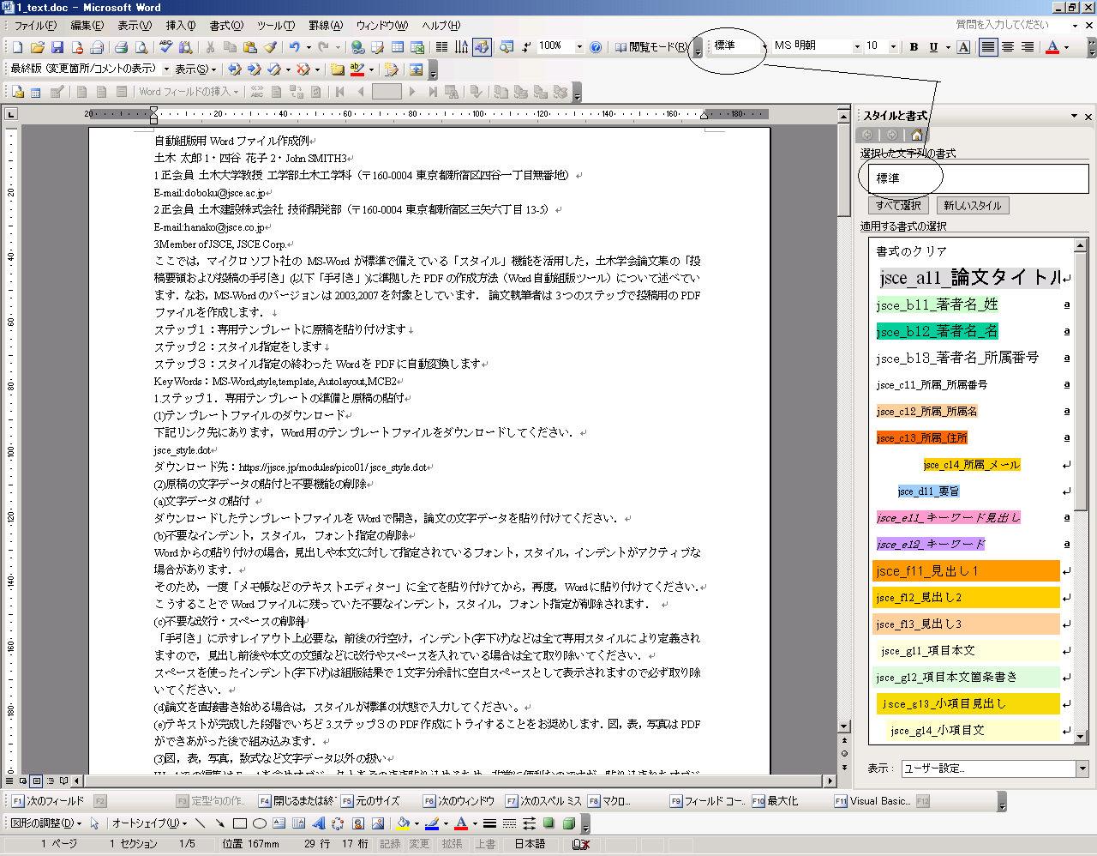
図-3 スタイルを「標準」とした状態で原稿を書き進める

(4)テキスト段階でのPDF作成
テキストが完成した段階でいちど3.ステップ３のPDF作成にトライすることをお奨めします．図，表，写真はPDFができあがった後で組み込みます．

(5)図，表，写真，数式など文字データ以外の扱い
Wordでの編集はExcelを含めオブジェクトをそのまま貼り込めるため，非常に便利なのですが，貼り込まれたオブジェクトはそのソフトが同じ環境に存在しないと，クオリティの高い部品として使うことができません．
そのため，数式を除き文章以外の部品は全て画像化(JPG型式)してWordに貼り付けてください．
また，写真もJPG型式としてください．

(6)図，表，写真の作成と貼付

(a)図，表，写真の画像化
各アプリケーションからのコピー・ペーストでは非常にクオリティの低い画像しか得られませんので，以下のアプリケーションを利用して画像を制作してください．
写真に関してはJPG型式をご用意ください．

ソフト名：PRTGRAPH
ダウンロード先：http://www.vector.co.jp/soft/winnt/hardware/se437744.html
※同ソフトは基本はシェアウェアですが，JPEG型式に限り，著者個々が使用する場合にはフリーでの利用が可能です．
※各サイトおよびフリーソフトの利用・登録・ダウンロードにつきましては，各サイトの注意事項や規約をよくお読みになり，あくまで自己責任にて利用・登録・ダウンロードをされますようお願い致します．
※インストールには管理者権限が必要です．
このアプリケーションは「バーチャルプリンター」と呼ばれるもので，プリント命令をアプリケーションから受けてそれを紙ではなく画像に出力します．
インストールすると，「プリンタとFAX」の中に「PRTGRAPH virtual printer」が追加され，それをプリンターとして選択して印刷すると，最大1,200dpiの解像度を持つjpgファイルを出力することができます．

(b)半段，全段の設定
ただし，このままでは既存の印刷可能な用紙しか台紙として利用できないので，JSCE半段用台紙とJSCE全段用台紙をパソコンに設定します．
コントロールパネルから「プリンタとFAX」を開き，ファイルメニューから「サーバーのプロパティ」を開いてください．
※Windows7の場合はスタートメニューから「デバイスとプリンター」を開き，登録されているプリンターをクリック(どれでもOK)すると，メニューバーに「プリントサーバーのプロパティ」が表示されるのでそれを開いてください．
※用紙の設定には管理者権限が必要です．
真ん中の用紙名のところに「JSCE半段用台紙」と入れて，左下の紙サイズを 幅8.1cm，高さ23.5cm として[用紙の保存]か[OK]ボタンを押してください．
同じように「JSCE全段用台紙」も作成します．
JSCE半段用台紙 幅8.1cm，高さ23.5cm
JSCE全段用台紙 幅16.8cm，高さ23.5cm

上記で画像作成の準備ができましたので，アプリケーションから「PRTGRAPH virtual printer」で 半段掲載であれば JSCE半段用台紙，全段掲載であれば JSCE全段用台紙 を使用して印刷を行なうと画像が作成されます（図-4）．
出力解像度は600dpiｘ600dpiと設定，用紙位置は縦，可能な限り左右一杯に印刷されるようにアプリケーションの印刷設定を調整してください．
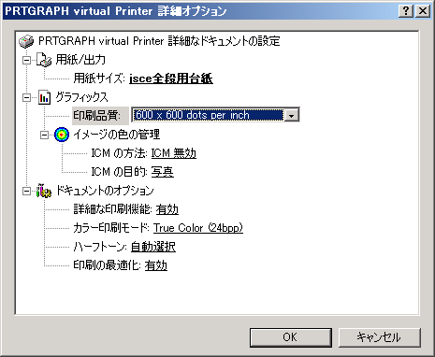
図-4 バーチャルプリンターの印刷設定
画像はデフォルトではマイドキュメントに保存されます．
連続で作成しても枝番がついて作成されますので，前のものが消えることはありません．

(c)トリミング
最後に出力された画像を画像系ソフトを使用してトリミングを行ないます．
トリミング位置は任意ですが，余白を多くするとその分，文章と揃わなくなります(文章に対して小さく表示される)ので，左右の空きと同じくらいに下(上)をトリミングしてください．
完成した画像のプロパティで縦横のサイズを確認してください．
半段の場合は 縦÷横 < 2.90
全段の場合は 縦÷横 < 1.39
上記の条件を満たしていない場合はページ内に表示できません．

画像処理アプリケーションが無い場合は以下のソフトをダウンロードして使用してください．

ソフト名：buff
ダウンロード先：http://www.vector.co.jp/soft/win95/art/se276932.html

(d)図，表，写真の貼付と行内設定
図表写真はWordに貼り付けるときに「図の書式設定」でレイアウトを「行内」に設定してださい（図-5）．
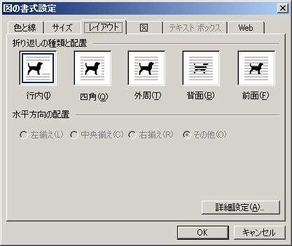
図-5 図の行内設定
図表写真の前後は必ず改行して表の場合には直前にキャプション行，図写真の場合には直後にキャプション行が来るようにしてください．
注）本文との間やキャプション行との間に空行を作らないように注意してください．
またWord上でトリミングや変倍などの処理をしても全て無効ですので， 必ず上記方法による画像作成を行なってください．

(e)数式の作成と貼付
数式はWordの数式エディターで作成してください．
注）それ以外の方法で製作しても無効となります．
各式は下記のように１行１オブジェクトで作成し，式番号は式オブジェクトの直後にベタ付けで打ってください．
スタイルはjsce_g11_項目本文を設定してください．(式用のスタイルはありません)
式のセンター合わせや式番号の右寄せは自動的に行なわれますのでレイアウト指定は不要です．
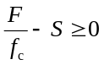 (1)

3.ステップ２：スタイル指定

(1)専用スタイルメニューの表示
「手引き」準拠のレイアウトを作成するための専用スタイルの一覧を表示させます
Word2003の場合
[書式]メニューの[スタイルと書式]を選ぶと右側にスタイル一覧が表示されます（図-6）．
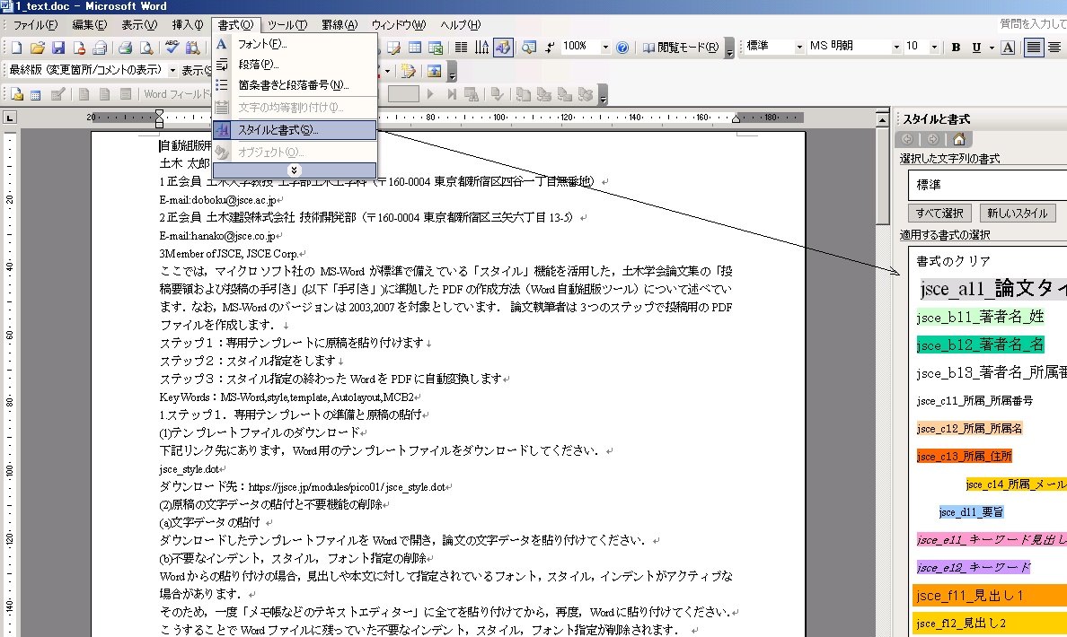
図-6 スタイル一覧を表示（Word2003）
Word2007の場合
[ホーム]メニューの中にある「スタイルウインドウ」の右下の「小さなアイコン」(ダイアログボックス起動ツール)をクリックすると右側にスタイル一覧が表示されます．

(2)専用スタイルの指定
2-1でスタイル付けを行なう準備ができましたので，スタイル一覧表に従いタイトルから順番にスタイルの設定をしていきます（図-7）．
文章および文字の該当する箇所を選択しスタイル名をクリックしてください．
選択されたスタイルごとに，背景に固有の色が付き，対応するスタイルの体裁が適用されます．
論文中の全ての要素にスタイルが付きますので，設定後は全てに色が付き，白いところは余白のみになります．
(jsce_b13_著者名_所属番号，jsce_c11_所属_所属番号は体裁上色が付きません)

設定していただくスタイルは２種類あり，段落スタイルと文字スタイルになります．
段落スタイルは文章全体に適用し，文字スタイルは文字単位での適用になります．
注）2重指定の解除方法
一度指定したスタイルを取りやめてもう一度指定する場合，先のスタイルが段落スタイルであとのスタイルが文字スタイルだった場合は２重にスタイルが設定されてしまいます．
これを避けるために，再指定する場合はスタイル一覧の一番上にある「書式のクリア」で一度スタイルをはずしてからもう一度指定してください．
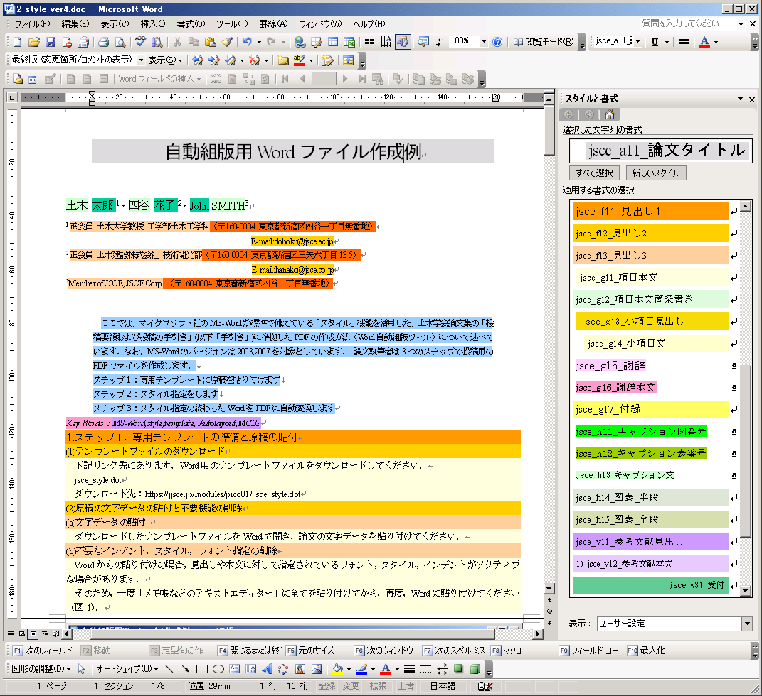
図-7 スタイル設定後の原稿

(3)参考文献の指定
参考文献は参考文献制作ツールを利用して作成します（注のダウンロード先からexcelファイルをダウンロードしてください．使い方は同ツールのhelp画面をご覧下さい）．ツールで生成したテキストを末尾の参考文献のリストのように貼り付けます．関連する本文の箇所にこのように¹⁾（上付き右括弧付き文字で）参考文献番号を付与します．
先頭の番号はスタイルで自動的に発生しますので，番号はつけないでください（本文に記入する際には制作ツールで表示した参考文献番号を参照してください）．1文献の途中で改行をはさまず必ず1センテンスとして末尾で改行してください．

4.ステップ３：PDF作成

(1)トライアル版と確定版
スタイル指定が終わりましたら，PDF作成に移ります．
最初に，「トライアル版」の方で，作成したWordファイルをアップロードしてPDFに変換し，出来上がりを確認します（図-8）．
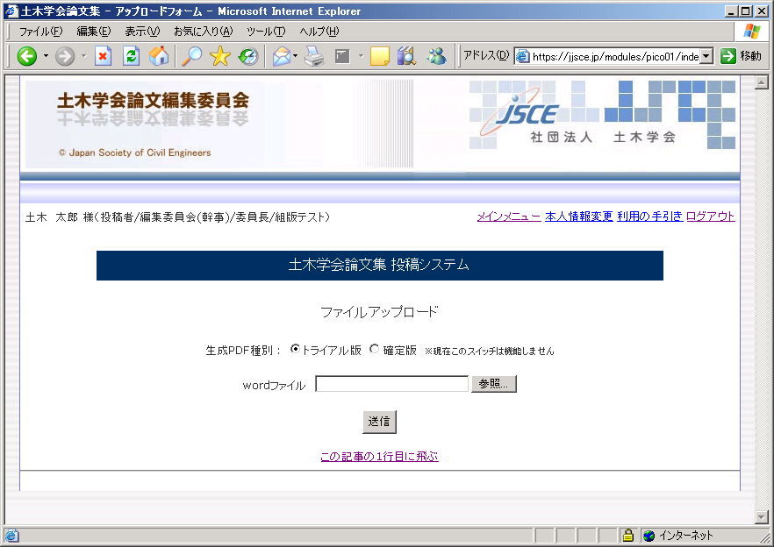
図-8 アップロード画面
エラーが出た場合にはそれを修正し，エラーがなくなるまで，繰り返し確認することができます．
エラーがなくなり納得のいくPDFができあがったら，「確定版」にアップロードしてください．

(2)アップロード
スタイル指定が一通り終わったWordファイルをアップロードするには，ログインページの「新規投稿」の中にある「Word自動組版ツール利用の方はこちらからお願いいたします． 」リンクから先に進んでください．
Word自動組版ツールというページが開きますので，一番下の[Wordファイルをアップロードする]ボタンを押します（図-9）．
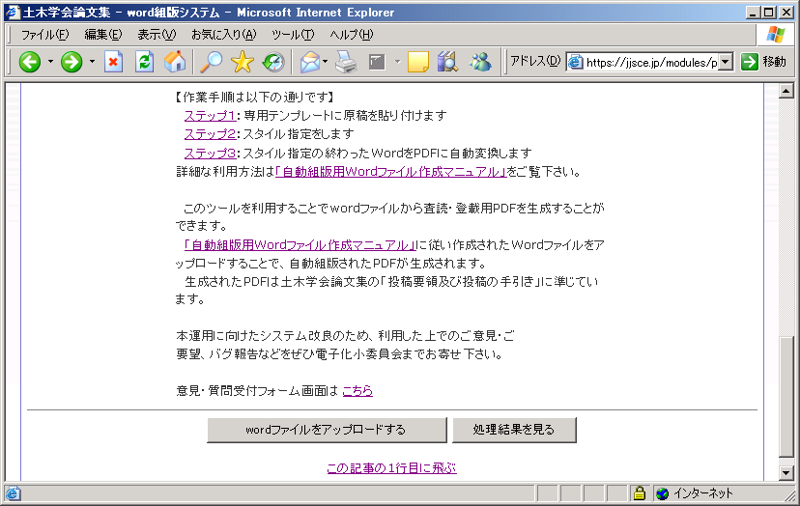
図-9 アップロードボタンを選択
事前に組版処理した事がある場合はこのボタンの右側に[処理結果を見る]ボタンが表示され，直近の結果を見ることができます．
[Wordファイルをアップロードする]ボタンを押すと，アップロードフォームが表示されます．
[参照]ボタンを押すとファイルの選択ウインドウが表示されますので完成したWordファイルを選択し[開く]ボタンを押してください．
[参照]ボタンの横にファイル名が入りますので正しければ，その下の[送信]ボタンを押してください．
ファイルアップロードの進捗が表示されます．
ファイルのサイズやインターネット回線速度によって多少アップロードにかかる時間が異なります．
※最大25Mバイトまでアップロードが可能です．
アップロードされたWordファイルは自動組版処理に進みます．
組版処理が終了すると，処理結果ページが表示されます（図-10）．
処理内容のメッセージ(エラー含む)と組版処理まで進められた場合はその下にPDFファイルへのリンクが表示されます．
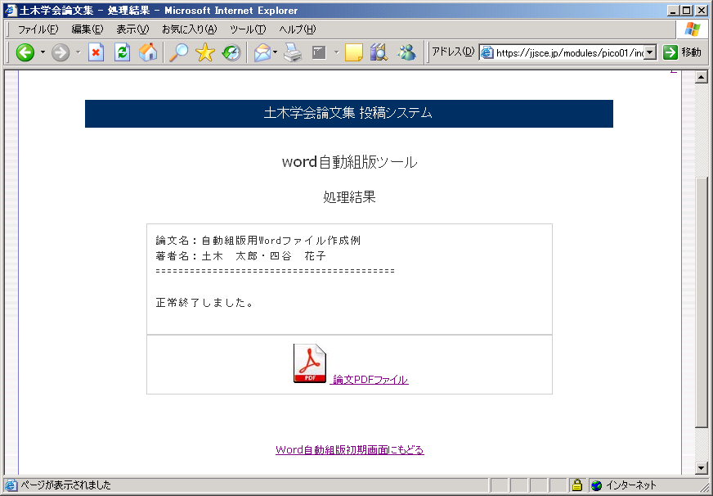
図-10 処理結果画面（PDFファイルが作成された場合）
PDFファイルが作成されない場合は，3-3に示すシステム上重大なエラーが含まれていますので， エラーメッセージ及びマニュアルを参照して，正しく修正してもう一度アップロードからやり直してください．

(3)エラーメッセージの種類

(a)エラーメッセージ（画面にエラーメッセージを表示）
組版処理の前にスタイルの有効性等をチェックいたします．
・スタイル指定の必須項目（タイトル，著者名等々）を満たしているか
・図表写真とキャプションの対応が取れているか
・テキストボックス，描画キャンバス，表オブジェクトが含まれていないか
・全段，半段に収まらない比率の画像サイズがないか
上記条件をクリアしていなければ組版処理（PDF出力）へ進めませんのでこのマニュアルを熟読の上， 的確なスタイル設定を行なってください．
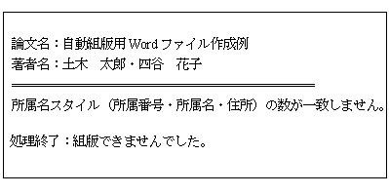
図-11 エラーメッセージの例

(b)エラーメッセージ（PDF内にエラーメッセージを表示）
組版処理が正常に行なわれた場合には，論文内で使用されている文字種や文字数，書体指定にチェックが行なわれます．
・要旨の文字数，英文要旨の文字数（黄色で注意喚起）
・イタリック表記の必要な変数表記(黄色で注意喚起)
・数字の全角を全て半角に(緑色で変換後通知)
・図，表の表記に関するゴシック指定(青色で変換後通知)

5.まとめ－「Word自動組版ツール」のメリット

(1)レイアウトを意識する必要はありません
投稿者は論文作成時にはレイアウトを意識する必要はありません。テキストはそのまま（フォントやポイント、位置などを気にすることなく）ベタ打ちしておき、jpeg形式で画像ファイル化した図・表・写真はテキストの関係の深い行の位置に改行して貼り付けておき、最後に所定のスタイルを指定するだけで、自動的にシステム側で投稿要領に沿ったレイアウト作成を行います。

(2)要領に沿っていない場合には当該個所のエラーを表示します
スタイル指定したWordファイルに指定漏れなどがある場合には、変換結果画面やPDF内にエラー表示やマーカー表示で注意を喚起します。

(3)何度でも繰り返しチェックできます
要領を充たすまで何度もトライアルができ、満足のいく仕上がりとなるまでチェックができます。

(4)J-Stage用書誌情報ファイルを自動生成します
スタイル指定をすることで、J-Stage用書誌情報ファイルを自動生成しますので、論文公開までの時間の短縮を図ることができます。

(5)レイアウトに関する校正が不要となります
フォントや行間などの要領に定めた修正などこれまで校正専門業者を介して行っていたレイアウトに関する校正作業が不要となり、論文公開までの時間の短縮を図ることができます。

(6)PDF作成のための専用ソフトが不要となります。
Wordファイルから自動でPDFを作成するので、これまで投稿者の側で用意いただいたPDF作成専用ソフトは不要となります。
これらを通じて、編集作業の効率化と経費削減を図ることができます。
なお，末尾には必ず英文タイトル、著者名及び要旨を記入します。英文要旨は300ワード以内とします。

謝辞：「謝辞」は「結論」の後に置いて下さい。「jsce_g15_謝辞」で見出しを、「jsce_g16_謝辞本文」で謝辞の本文を指定してください。
付録 「付録の位置」
付録がある場合には「謝辞」と「参考文献」の間に置くこと。「jsce_g17_付録」で全体をスタイル指定してください。スタイル指定した後で、部分的にゴシックなどとすることは自由です。
参考文献
- 本間仁，安芸皓一：物部水理学，pp.430-463，岩波書店，1962.
- 日本道路協会：道路橋示方書・同解説IV 下部構造編，pp.110-119，1996.
- Shepard, F. P. and Inman, D. L. : Nearshore water circulationrelated to bottom topography and wave refraction,Trans. AGU., Vol.31, No.2, 1950.
- C. R. ワイリー（富久泰明訳）：工学数学（上），pp.123-140，ブレイン図書，1973.
- Smith, W. : Cellular phone positioning and travel timesestimates, Proc. of 8th ITS World Congress, CD-ROM,2000.
（2010.??.??受付）
FORMATTING JAPANESE MANUSCRIPT FOR JOURNALS OF JSCE
Taro DOBOKU, Hanako YOTSUYA and John SMITH
This template is prepared for your preparation of manuscript for JSCE journals. It provides instructions:page layout, font style and size and others. If you replace the relevant text with your own by using“cut & paste,” you can make your manuscript easily.
The English ABSTRACT should be justified, leaving a 30 mm margine on the left and right sides. Fontshould be a 10-point Times-Roman. The length should be 300 words or less. It should be placed belowthe title and authors’ names set in 12 pt, spacing a single lin

